华 中 科 技 大 学
研究生课程考试答题本

考生姓名 李 研
考生学号 M201973122
系、年级 计算机科学与技术学院2019级
类 别 硕 士
考试科目 密码学与访问控制理论
考试日期 2019年12月26日
评 分
题号 | 得分 | 题号 | 得分
1 |  | 9
2 |  | 10
3 |  | 11
4 |  | 12
5 |  | 13
6 |  | 14
7 |  | 15
8 |  | 16

总分： | 评卷人：

注：1.无评卷人签名试卷无效。
2.必须用钢笔或圆珠笔阅卷，使用红色，用铅笔阅卷无效。

- 描述利用国密算法SM2制作数字信封的过程。（6分）
解：
利用SM2制作数字信封过程为：甲向乙方使用数字信封发送消息，首先乙方使用国密SM2算法制作公钥和私钥，甲拿到乙方提供的公钥，开始制作数字信封；准备将要发送的明文，对明文进行哈希运算得到信息摘要；甲使用自己的私钥对该信息摘要进行加密得到甲的数字签名，附在明文里；接着用甲的随机生成对称密钥进行对称加密，将明文和数字签名一并加密得到密文；再使用乙的SM2公钥加密甲的随机密钥生成数字信封，和密文一起打包。

- 试证明在任何密码体制中，分别表示密钥、明文、密文。（6分）
证明：
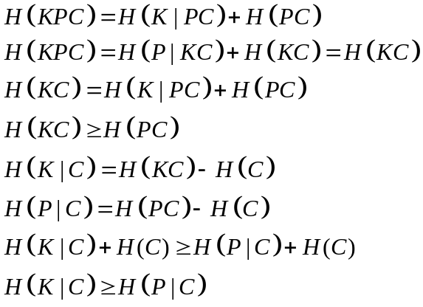

- 考虑一个密码体制，其中，
。假设加密矩阵如下：
 | a | b | c
K₁ | 1 | 2 | 3
K₂ | 1 | 3 | 2
若
  - 试判断该密码方案是否为完善保密的。（3分）
解：
验证是否具有完善保密性，需要验证成立。由贝叶斯公式可得：
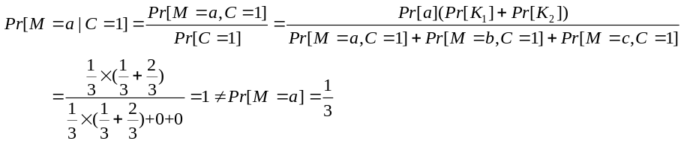由于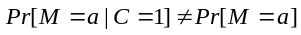，所以该密码方案不是完善保密的。
试说明是否可能通过调整明文的分布改变该密码方案的完善保密性。（3分）
解：
计算明文空间上的条件概率分布：
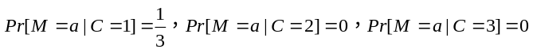
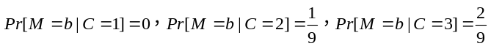
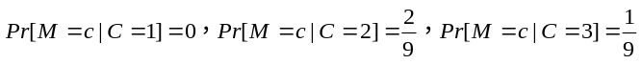
若要满足，则必然有：，因此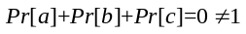，显然冲突，所以不可能通过调整明文的分布改变该密码方案的完善保密性。

- 描述PKI/CA系统中各主要部件的功能及证书颁发的基本流程。(6分)
解：
- 证书机构（CA）：也称认证中心，作为权威的、可信赖的、公正的第三方机构，专门负责发放、撤销和管理数字证书。数字证书的作用是验证身份、生成和校验数字签名、交换加密数据等。
- 登记机构（RA）：RA 系统是 CA 功能的延伸。它负责证书申请者的信息录入、审核以及证书发放等工作；同时，对发放的证书完成相应的管理功能。RA 系统是整个 CA 中心正常运营不可缺少的一部分。
- 资料库：证书库存放了经 CA 签发的证书和已撤销证书的列表。证书库通过 LDAP目录技术实现网络服务，能够支持大量用户同时访问，对检索请求有较好的响应能力。
- 密钥备份及恢复系统：如果用户丢失了用于解密数据的密钥，则数据将无法被解密，这将造成合法数据丢失。为避免这种情况，PKI提供备份与恢复密钥的机制。但须注意，密钥的备份与恢复必须由可信的机构来完成。并且，密钥备份与恢复只能针对解密密钥，签名私钥为确保其唯一性而不能够作备份。
- 证书的申请与颁发：PKI用户在申请证书的时候，首先要生成生成自己的公私钥对，私钥是由用户保存，公钥用于给证书签发机构去进行签名。PKI用户生成一个证书请求，这个请求首先发给注册机构RA，RA会审核用户的相关信息的正确性，比如用户名、邮箱地址、机构等，如果用户的相关信息都正确，RA会把用户的证书请求发给证书签发机构CA进行签名，签名通过之后，用户的证书就通过证书的发布系统去进行发布。通常使用LDAP这样的一个轻量级的目录服务去发布系统的证书，用户以后就可以从LDAP上去下载其他用户的证书，当一个用户的证书过期之后通常就不能再使用了，自然撤销。
- 证书颁发基本流程：用户首先产生自己的密钥对，并将公共密钥及部分个人身份信息传送给认证中心。认证中心在核实身份后，将执行一些必要的步骤，以确信请求确实由用户发送而来，然后，认证中心将发给用户一个数字证书，该证书内包含用户的个人信息和他的公钥信息，同时还附有认证中心的签名信息。用户就可以使用自己的数字证书进行相关的各种活动。数字证书由独立的证书发行机构发布。数字证书各不相同，每种证书可提供不同级别的可信度。可以从证书发行机构获得您自己的数字证书。
- 描述利用线性密码分析方法分析分组密码的过程。(6分)
解：
假使能够在一个明文比特子集和最后一轮即将进行代换的输入状态比特子集之间找到一个概率线性关系，换句话说，即存在一个比特子集使得其中元素的异或表现出非随机的分布。现在假设一个攻击者拥有大量的用同一未知密钥加密的明-密文对。对每一个明-密文对，我们将用所有可能的候选密钥来对最后一轮解密密文。对每一个候选密钥，我们计算包含在线性关系式中的相关状态比特的异或值，然后确定上述的线性关系是否成立。如果成立，就在对应于特定候选密钥的计数器上加1。

- 如何利用“中间人”的方法攻击Diffie-Hellman协议，并谈谈该协议可能的改进方法。(6分)
解：
Diffie-Hellman密钥交换过程和“中间人”攻击图示如下：
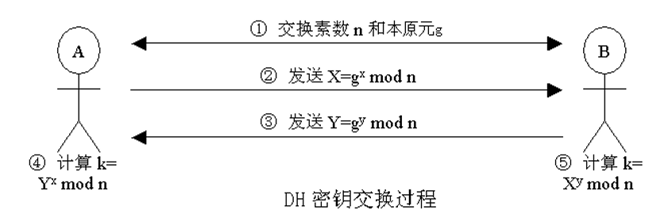
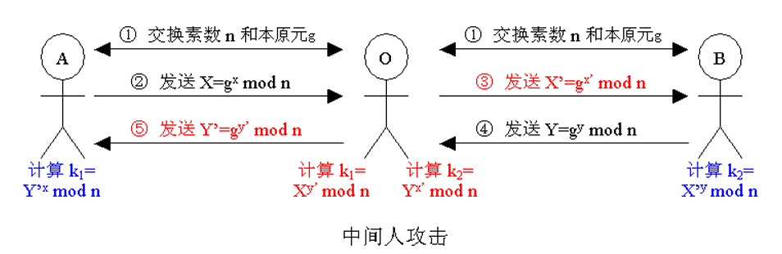
“中间人”方法虽然很难解决离散对数问题，但是可以破坏Diffie-Hellman协议传输过程中的交换信息，但接受方并不知道信息已被破坏，使得双方得不到一致的密钥，接收方最终无法正常解密。
改进方法：加上数字签名为辅，防止传输的交换密钥信息被篡改。

- 假设RSA公钥密码体制中，加密密钥，试对明文m =14用解密密钥进行数字签名，并验证数字签名的正确性。(6分)
解：
- 求解解密密钥：
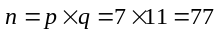，的欧拉函数为：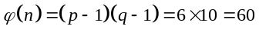
由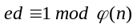，即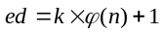，得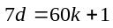，其中为整数系数，为整数，利用辗转相除法求解：
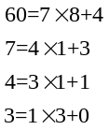
将商逆序排列，依次计算得到：
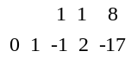
由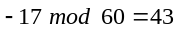求解出解密密钥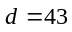。
- 求解数字签名：
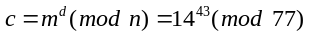，使用模重复平方法计算得：
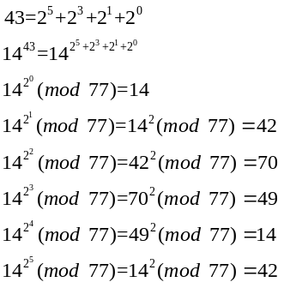
因此，即数字签名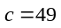。
- 解密操作验证：
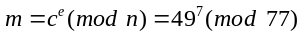，使用模重复平方法计算得：
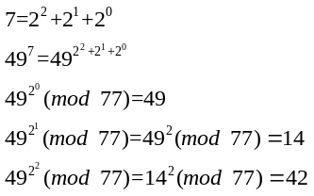
因此，求得明文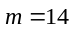，即验证了数字签名的正确性。

- 试设计一种硬盘存储加密和完整性保护的方案。(6分)
解：
使用多层加密机制来保护硬盘数据，可以提高数据保护的冗余度，也能够根据应用的需要选择最佳方法。
- 存储系统层级加密：将数据分割为多个子文件区块进行存储；每个区块的大小可以达到数个GB。每个区块使用单独的加密密钥在存储系统级进行加密：两个区块不会共用同一个加密密钥，即使这两个区块属于同一个对象、归同一位客户所有或存储在同一台机器上，也是如此。如果数据区块发生更新，会使用新密钥进行加密，而不是重复使用现有密钥。这种数据分区方式（每个分区都使用不同的密钥）意味着即使发生潜在的 DEK 破解，“破解范围”也仅限于那一个数据区块。
- 存储设备层级加密：使用单独的设备级密钥（与在存储系统级加密数据所使用的密钥不同），在存储设备级对数据进行加密：对于硬盘 (HDD)，至少使用 AES128 加密；对于新型固态硬盘 (SSD)，使用 AES256 加密。随着旧设备被逐步替换，未来将仅使用 AES256 进行设备级加密。
- 备份加密：备份系统可确保数据在整个备份过程中保持加密状态。此方法可避免不必要地暴露明文数据。备份系统还使用专属的 DEK 对每个备份文件进行独立加密，此密钥源自存储在KMS中的密钥与备份时为每个文件随机生成的种子的组合。
- 完整性保护：可以采取进行哈希运算的方式来验证数据是否完整、是否出现修改或者不一致，如使用MD5算法进行文件完整性校验。
- 已有的解决方案：Bitlocker。Windows Vista的Bitlocker驱动器加密功能，它对系统卷上的所有数据进行加密，并对加密算法施加了一些安全性要求。

- 如果你是一个网站的建设者，如何利用腾迅QQ提供的OAUTH2.0接口对用户的身份进行快捷认证，使得腾迅的合法用户能访问你的网站？（6分）
解：
OAuth（Open Authorization，开放授权）：是一个开放标准，允许用户授权第三方移动应用访问他们存储在另外的服务器提供者上的信息，而不需要将用户名和密码提供给第三方移动应用或分享他们数据的所有内容。
QQ登录OAuth2.0：对于用户相关的OpenAPI（例如获取用户信息、动态同步、照片、日志、分享等），为了保护用户数据的安全和隐私，第三方移动应用访问用户数据前都需要显式的向用户征求授权。 根据官方提供的OAUTH2.0的手册，网站实现快捷认证的流程大致如下：
- 授权：获取授权码Authorization Code。
第一步QQ必须得到要登录系统的授权信息，如果授权全成功，则会跳转到回调地址，同时授权码以参数形式，追加回调地址上。其中response_type、client_id、redirect_uri、state等参数为必选。
- 登录：通过Authorization Code获取AccessToken。
前面已经获取网址中的code值，这个就是Authorization Code，通过它，可以获取访问令牌，这个访问令牌事实上是给登录系统用的，主要是允许访问QQ的授权服务。grant_type、client_id、client_secret等请求参数为必选。如果成功返回，即可在返回包中获取到Access Token，通过腾讯官方文档我们可以知道不能向别人泄漏Access Token，因为它有3个月时效。
- (可选)权限自动续期，获取到的AccessToken。
虽然Access_Token的有效期默认是3个月，过期后需要用户重新授权才能获得新的Access_Token=，但是授权可以自动续期，这样能避免要求用户再次授权的操作，提升用户体验。具体过程略。
- 获取用户的openID。
openID它是此网站上或应用中唯一对应用户身份的标识，与QQ号一一对应。网站或应用可将此ID进行存储，便于用户下次登录时辨识其身份，或将其与用户在网站上或应用中的原有账号进行绑定。有了它以后就可以确定当前登录的QQ，获取到QQ登录用户的基本信息了。（注意：不要向别人泄漏OpenID）
通过以上这几步就成功完成了网站的快捷认证，接下来就可以利用Access Token、openID以及oauth_consumer_key（分配给网站的appid）调用OpenAPI了。

- 设H是128比特的HASH函数，R1，R2，R3函数反向将128比特散列值均匀地映射为6字符的口令，利用H和3个R函数可以形成一条长度为3的彩虹链：
其中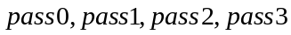均是长度为6的字符串，字符取值范围为10个数字和26个小写字母。试问：若生成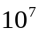条这样的彩虹链（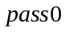互不相同），最终，不同的链尾（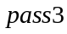）大约有多少个？（8）
解：
令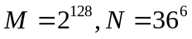，经过128比特的HASH函数后，
计算不同的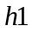的个数为：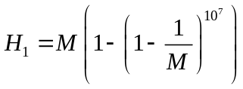
因为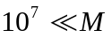，所以
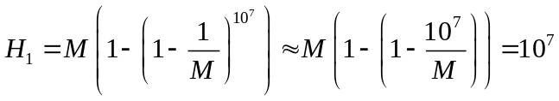
上式说明可以认为口令在经过HASH函数时不会发生碰撞，可以只考虑哈希值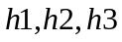经过函数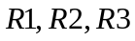的碰撞情况。
计算不同的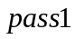的个数为：
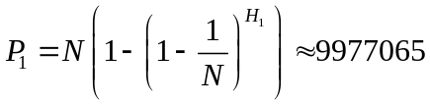

同理可以求得不同的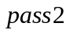的个数为：
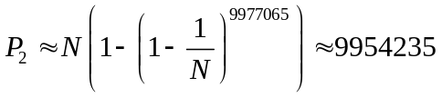
不同的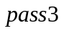的个数为：
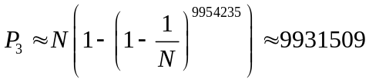
综上所述，不同的链尾（）大约有9931509个。

- 令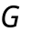是一个伪随机数发生器，并且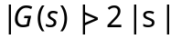，其中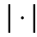表示二进制串长度,回答以下问题：
（1）定义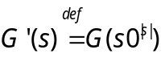，试问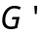仍然是伪随机数发生器吗？ (4分)
解：
不一定是伪随机数发生器。
假设F(s)为伪随机数发生器，输出长度为l(n)，将字符串S分为 ，可以定义：
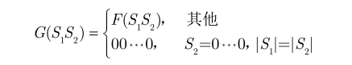
由题意可知，对于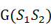，如果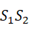是随机的，那么G()满足：
其中r是从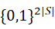中均匀随机选取的，所以 r 取值的可能性最多为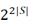,而假设的构造器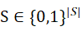, 所以 G(S) 取值的可能性最多为,因此存在S，使得G(S)=r的概率不超过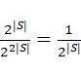，即：
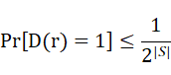
而由于确定，不等式可以转换为：
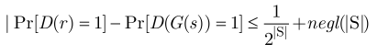
根据封闭性可知，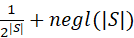 仍然是可以忽略的，所以是伪随机数发生器。
这样我们就构造了一个特殊的伪随机数发生器G，此时对于，输出一直是0，所以不是伪随机数发生器，但如果重新定义，G(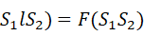,则是伪随机数发生器，所以不一定是伪随机数发生器。
（2）定义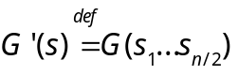，其中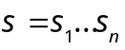，n为正偶数，试问仍然是伪随机数发生器吗？ (2分)
解：
仍然是伪随机数发生器。
根据定义，,则与之间不可区分，所以与不可区分。同时，满足扩展性和不可区分性，所以是伪随机数发生器。
另外假设：
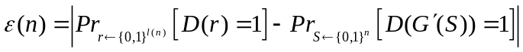
其中是概率多项式时间区分器，又有：
因为是伪随机数发生器，因此可以忽略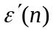
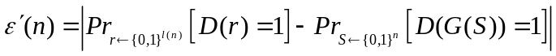
可得：
因此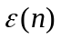是可以忽略的，所以是伪随机数发生器。

- 考虑一个CBC加密模式的变体：每次当一个消息被加密时，发送方只是简单地对IV加1（而不是每次随机选择IV）.说明该方案是非CPA安全的.(6分)
解：
该方案不是CPA安全的，因为存在如下的敌手攻击方法：
- 预查询
敌手向加密机发送m0=0…00，返回加密结果c0，由于iv是公开的，敌手同时获得了iv。且得到c0=F(iv)。
- 构造
若IV最后一位为0，则构造m0=0…01 m1=1…11
若IV最后一位为1，则构造m0=0…10 m1=1…11
- 区分
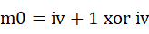
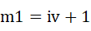
将m0、m1发送到加密机，返回s；
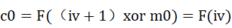
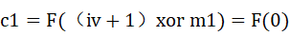
已知，所以，若，则输出0，否则输出1。
可知能够以几乎1的概率判断成功。故不是CPA安全的。

- 证明分组加密的计数器模式不是CCA安全的.(6分)
解：
分组加密的计数器模式为：
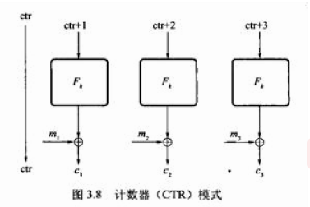
在实验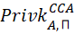中，敌手A选择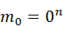,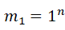交给加密机得到到返回的密文C=<r,s>。
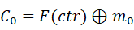
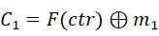
解密过程为：
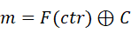
如果改变s的最后一位，得到，再交给解密机解密，则有两种情况：
解密结果为0...01，判定输入为
解密结果为1...10，判定输入为
敌手可以在多项式时间内以不可忽略的概率区分和，所以分组加密的计数器模式不是 CCA 安全的。

- 设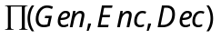是一个CPA安全的对称密钥加密方案，试将其改进为一个CCA安全的加密方案，并简要说明理由. (6分)
解：
改进方法：
令(Gen, Enc ,Dec) 是一个对称密钥加密方案，并令 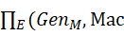,Vrfy) 是一个消息鉴别码。定义一个加密方案如下：
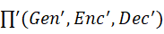
- (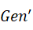):输入参数，运行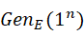和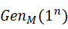，分别得到密钥，；
- (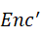):输入密钥(，)和明文消息m，计算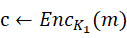和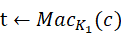，并输出密文<c,t>。
- (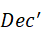):输入密钥(，)和密文<c,t>，先检查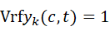是否成立，如果是，则输出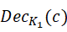,否则输出。
理由如下：
本方案中，敌手对于解密预言机的问询有两种方式：
第一种是敌手从其加密语言机得到密文，这种方式并不是很有效，因为敌手已经知道密文对应的明文。
第二种类型是挑战密文，由于在询问解密预言机时不能询问密文本身，故必须要对密文 c 进行修改，记修改后的密文为 ，而具有唯一标记，可以认为，这种密文是无效的，解密预言机会返回 ，因此第二种类型的问询也是无用的。
由解密预言机是无用的是无效的，则改进加密方案在选择密文攻击下不可区分加密，那么可以认为是 CCA安全的加密方案。

- CPABE是一种基于密文策略的属性加密算法，假设一个单位的组织机构图如图1所示，试利用CPABE设计一种密钥管理和加密方案，实现如下安全要求：(8分)
  - 同一部门的用户之间可以互访加密文件；
  - 不同部门的用户之间不能互访加密文件；
  - 上级部门的用户可以查看下级部门用户的加密文件。
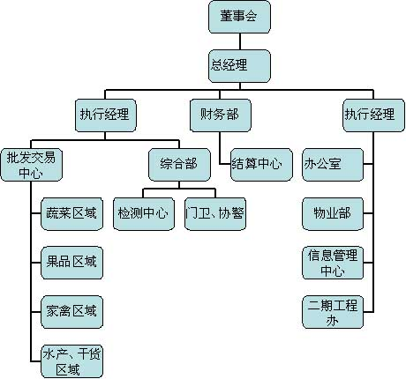
图1某单位组织机构图
解：
- 定义属性集合：某部门的属性集合为自己所在部门及其所有下属部门的属性集合，若在同一级中有相同的名字，则需要进行编号区分，具体如下：
- 董事会：Prop0={董事会，总经理，执行经理1，财务部，执行经理2，批发交易中心，综合部，结算中心，办公室，物业部，信息管理中心，二期工程办，蔬菜区域，果品区域，家禽区域，水产、干货区域，检测中心，门卫、协警}
- 总经理：Prop1={总经理，执行经理1，财务部，执行经理2，批发交易中心，综合部，结算中心，办公室，物业部，信息管理中心，二期工程办，蔬菜区域，果品区域，家禽区域，水产、干货区域，检测中心，门卫、协警}
- 执行经理1：Prop2={执行经理1，批发交易中心，综合部，蔬菜区域，果品区域，家禽区域，水产、干货区域，检测中心，门卫、协警}
- 财务部：Prop3={财务部，结算中心}
- 执行经理2：Prop4={执行经理2，办公室，物业部，信息管理中心，二期工程办}
- 批发交易中心：Prop5={批发交易中心，蔬菜区域，果品区域，家禽区域，水产、干货区域}
- 综合部：Prop6={综合部，检测中心，门卫、协警}
- 结算中心：Prop7={结算中心}
- 办公室：Prop8={办公室}
- 物业部：Prop9={物业部}
- 信息管理中心：Prop10={信息管理中心}
- 二期工程办：Prop11={二期工程办}
- 蔬菜区域：Prop12={蔬菜区域}
- 果品区域：Prop13={果品区域}
- 家禽区域：Prop14={家禽区域}
- 水产、干货区域：Prop15={水产、干货区域}
- 检测中心：Prop16={检测中心}
- 门卫、协警：Prop17={门卫、协警}
- 密钥管理和加密方案：系统共用一个公钥，并根据属性集合来分配私钥（即给每个属性集合分配一个私钥），然后运用密钥对部门文件进行加密。由属性集合的定义可以看出：
- 同一部门的用户拥有相同密钥；
- 上级部门的密钥体系包含下级部门的密钥体系；
- 不同部门的体系密钥之间没有交集。
- 该方案安全要求分析：比如董事会掌握了所有的密钥，但是结算中心只有自己部门的密钥，这样就实现了上级用户可以查看下级用户的文件，但是下级部门只能查看自己和自己的下级的文件，无法查看上级文件；另外同一级的不同部门的密钥体系没有交集，实现不同部门之间不能互相访问加密文件，而同一部门可以访问自己的加密文件。由此可知，该方案满足题目要求。

- SSL是当前最常用的身份认证与密钥交换协议，包括握手协议、记录协议和报警协议，试利用所学的密码学和安全协议的知识分析SSL握手协议的安全性及应用. (6分)
[附：SSL握手协义简化版]
第一阶段，版本、算法协商。
(1)C-〉S：Supported Version，RC，Session id，Supported Cipher suite，Supported Compression method，分别表示支持的最高版本、客户端随机数（28比特）、会话ID，支持的密码套件名称(例如：SSL_DHE_RSA_WITH_DES_CBC_SHA)、支持的压缩方法.
(2) S-〉C：Version，RS，Session id，Cipher suite，Compression method，分别表示选择的版本、服务器端随机数（28比特）、会话ID，选择的密码套件名称、选择的压缩方法.
第二阶段，服务器发送证书给客户端。
(3)S-〉C：Certs of Server，表示服务器的相关证书RSA或者DSA证书等.
(4) S-〉C(可选)：将用在密钥交换过程的相关公钥参数，以及这些参数的数字签名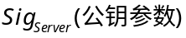发送给客户端。仅当(3)中所提供的消息不足时才发送此消息，与认证方式的选择有关（RSA或者DH协议等），例如，若选择RSA方式交换密钥，由于（3）中已提供，则可省；如果选择DH协议，则会发送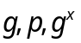以及它们的数字签名.在选择RSA方式交换密钥的时候，也可以选择重新生成一个临时的、不同于签名的RSA加密密钥发给客户端。
(5) S-〉C(可选)：Request of Client Certs，请求客户端发送证书进行验证，仅当服务器强制客户端认证时，服务器端才发送此消息，消息中会包含服务端支持的证书类型和所有Server端信任的证书发行机构的DN（Distinguished Name）列表.
第三阶段，由客户端端发送证书给服务器端。
(6)C-〉S(可选)：Certs of Client，表示客户端的相关证书，仅当服务器强制客户端认证时，客户端才发送此消息.
(7) C-〉S：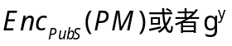，例如，若选择RSA认证，则用服务器的公钥加密预备主密钥PM给服务器；若选择DH认证，则发送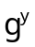给服务器，服务器可以根据自己生成PM.
(8) C-〉S (可选)：，客户端的签名，仅当服务器强制客户端认证时，客户端才发送此消息，其中，主密钥的生成方式如图（1）.
第四阶段，客户端和服务器端分别生成：HMAC消息鉴别码密钥Auth.Key，分组加密初始向量IV，分组加密密钥Enc.Key，生成方法如图（2）、图（3）。
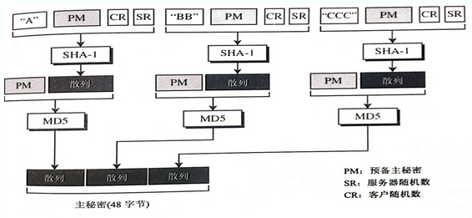
图1由预备主密钥PM生成主密钥M
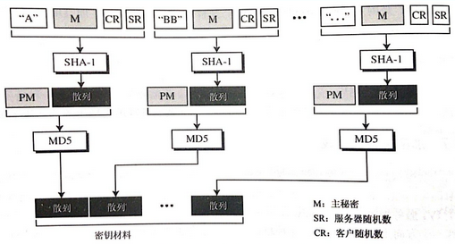
图2由M生成密钥材料
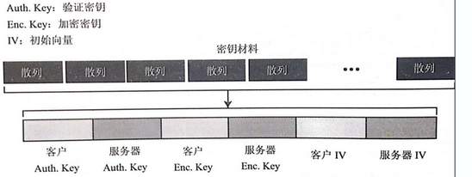
图3从密钥材料提取所需密钥
以后，客户端用客户端的Auth.key,IV,Enc.Key加密消息发送给服务器端，而服务器端则用服务器端的Auth.key,IV,Enc.Key加密消息发送给客户端，加密是单向的。
第五阶段，客户端和服务器端分别发表握手协义结束申明。使用HMAC算法计算收到和发送的所有握手消息、主密钥M和常数串“cient/server finished”的摘要，然后通过一个伪随机函数PRF计算出结果，用对称加密算法加密后发送给对方，对方收到后验证其正确性。
解：
SSL全称是Secure Sockets Layer，安全套接字层，它是由网景公司（Netscape）设计的主要用于Web的安全传输协议，目的是为网络通信提供机密性、认证性及数据完整性保障。
- SSL握手协议的安全性：
- 认证性——借助数字证书认证服务器端和客户端身份，防止身份伪造；
- 协商密钥时，由于加入了随机数可抵抗重放攻击；
- 密钥协商过程中采用了DH协议或RSA加密，可以抵抗窃听攻击；
- 对DH协议加上数字签名进行改进，可以抵抗中间人攻击；
- 由于SSL并不对消息做签名，所以不能够防止抵赖；
- SSL是选择密文安全的，采用的加密方案是CBC 方式，在此基础上还增加了HMAC 的消息鉴别码；
- 重放保护——加密数据时，由于记录协议中引入了序号保证重放时可被检测出来，可以抵抗重放攻击；
- 采用双向加密方式，客户端和服务器端加密所用的密钥不同。
- SSL握手协议的缺陷：
从密码学角度进行分析，存在密钥交换算法欺骗的问题。在某些情况下，协议规定服务器使用 server key exchange 消息来交换密钥。服务器使用自己的长期有效的证书作为临时的公开参数签名，并将其发送给客户，客户使用这些公开参数和服务器交换密钥，获得共享的 master-secret。协议规定可以使用多种密钥交换算法，例如 RSA 算法和 Diffie-Hellman 算法，由于服务器对公开参数的签名内容并没有包含 KeyExchangeAlgorithm 这个域，这样就给攻击者带来了可趁之机。攻击者可以滥用服务器对 DH 参数的签名来欺骗客户，使之认为服务器发送了对 RSA 参数的签名。
从安全协议的角度分析，存在 Change cipher spec 消息丢失的问题。Finished 信息中没有对 Change cipher spec 消息进行认证保护，这将潜在丢弃Change cipher spec消息攻击的危险。
- SSL握手协议的应用：
- 单向认证：又称匿名SSL连接，这是SSL安全连接的最基本模式，它便于使用，主要的浏览器都支持这种方式，适合单向数据安全传输应用。在这种模式下客户端没有数字证书，只是服务器端具有证书，以不在认用户访问的是自己要访问的站点。典型的应用就是用户进行网站注册时彩ID＋口令的匿名认证。
- 双方认证：是对等的安全认证，这种模式通信双方都可以发起和接收SSL连接请求。通信双方可以利用安全应用程序（控键）或安全代理软件，前者一般适合于B/S结构，而后者适用于C/S结构，安全代理相当于一个加密/解密的网关，这种模式双方皆需安装证书，进行双向认证。这就是网上银行的B2B的专业版等应用。
- 电子商务中的应用。电子商务与网上银行交易不同，因为有商户参加，形成客户――商家――银行，两次点对点的SSL连接。客户，商家，银行，都必须具证书，两次点对点的双向认证。

